Ngày …… tháng …… năm 2026 | Họ và tên giáo viên: TTT  Tổ chuyên môn: TOÁN
KẾ HOẠCH BÀI DẠY MÔN TOÁN LỚP 11

Thời gian thực hiện: (Số tiết 2: T8,9)
I. MỤC TIÊU
1. Về kiến thức
- Nhận biết được khái niệm hai phương trình tương đương và các phép biến đổi tương đương.
- Nhận biết được công thức nghiệm của phương trình lượng giác cơ bản $\sin{x}=m$, $\cos{x}=m$, $\tan{x}=m$, $\cot{x}=m$ bằng cách vận dụng đồ thị hàm số lượng giác tương ứng và đường tròn lượng giác.
- Tính được nghiệm gần đúng của phương trình lượng giác cơ bản bằng máy tính cầm tay.
- Giải được phương trình lượng giác ở dạng vận dụng trực tiếp phương trình lượng giác cơ bản.
- Giải quyết được một số vấn đề thực tiễn gắn với phương trình lượng giác (góc bắn đạn pháo, pha Mặt Trăng, dao động điều hoà, mực nước thuỷ triều).
2. Về năng lực
a) Năng lực chung
- Tự chủ và tự học: tự chọn mức bài tập phù hợp trên Phiếu học tập số 2; tự kiểm tra nghiệm bằng cách thay lại vào phương trình hoặc bằng đồ thị Desmos và tự điều chỉnh khi có sai lệch.
- Giao tiếp và hợp tác: thảo luận nhóm khi khám phá công thức nghiệm từ đường tròn lượng giác và đồ thị (Phiếu số 1), khi phân tích lời giải do AI tạo ra (HĐ3 – Trạm kiểm chứng AI); trình bày, phản biện kết quả của nhóm khác.
- Giải quyết vấn đề và sáng tạo: thiết kế thí nghiệm tia nước tưới cây, dùng phương trình lượng giác xác định góc đặt vòi để tia nước đạt tầm xa mong muốn (HĐ4).
b) Năng lực đặc thù môn Toán
- Tư duy và lập luận toán học: giải thích được vì sao phương trình $\sin{x}=m$, $\cos{x}=m$ có hai họ nghiệm còn $\tan{x}=m$, $\cot{x}=m$ có một họ nghiệm (dựa vào đường tròn lượng giác, tính tuần hoàn); chỉ ra được chỗ sai trong một lời giải (thiếu họ nghiệm, chọn sai góc $α$).
- Mô hình hóa toán học: chuyển bài toán thực tiễn (góc bắn, pha Mặt Trăng, dao động, thuỷ triều) về phương trình lượng giác; giải và chọn nghiệm phù hợp với điều kiện thực tế.
- Giải quyết vấn đề toán học: vận dụng đúng công thức nghiệm, các trường hợp đặc biệt và công thức góc liên quan đặc biệt để giải phương trình; tìm nghiệm trên một khoảng, đoạn cho trước.
- Sử dụng công cụ, phương tiện học toán: sử dụng máy tính cầm tay (các phím $\sin^{−1}$, $\cos^{−1}$, $\tan^{−1}$) tìm góc khi biết giá trị lượng giác; dùng Desmos quan sát giao điểm của đường thẳng $y=m$ với đồ thị hàm số lượng giác.
c) Năng lực số (Thông tư 02/2025/TT-BGDĐT, mức NC1 – THPT) và năng lực AI (Khung giáo dục AI – Quyết định 2422/QĐ-BGDĐT: NLa, NLb, NLc, NLd)
- 3.1.NC1a – Phát triển nội dung số (đồ thị, hình vẽ động): đối chiếu hoành độ giao điểm hiển thị trên Desmos với nghiệm tìm bằng công thức; nhận biết kết quả máy tính cầm tay sai do chọn sai chế độ độ/rađian (HĐ2.2, HĐ2.5, HĐ4).
- NLa, NLc – Năng lực AI: nhận biết giới hạn của AI; kiểm chứng, đối chiếu kết quả AI: phát hiện, chỉ ra lỗi trong lời giải do chatbot AI tạo ra (thiếu họ nghiệm, chọn sai góc $α$) và sửa lại bằng lập luận toán học (HĐ3 – Trạm kiểm chứng AI).
- NLb, NLc – Năng lực AI: đạo đức AI, trung thực học thuật; sử dụng công cụ AI phù hợp: viết câu lệnh để chatbot AI chỉ gợi ý bước tiếp theo, không giải hộ; ghi Nhật ký sử dụng AI; tự trình bày lập luận của mình (HĐ3, HĐ4).
- 3.1.NC1b – Phát triển nội dung số (sản phẩm số) và 2.5.NC1a – Quy tắc ứng xử trên mạng: tạo sản phẩm số (video ngắn thí nghiệm tia nước, đồ thị Desmos kèm lời giải, poster/slide) và nộp, chia sẻ, góp ý sản phẩm trên lớp học trực tuyến (HĐ4).
- 5.2.NC1b; 2.5.NC1a – Củng cố, luyện tập bài học trên môi trường số; an toàn, trung thực khi làm bài trực tuyến: Sử dụng hệ thống luyện tập trực tuyến do giáo viên/tổ chuyên môn tổ chức để củng cố nội dung bài học, nhận phản hồi và tự đánh giá kết quả; thực hiện đúng quy tắc an toàn, bảo mật và trung thực trong môi trường số. (Củng cố – bài luyện tập trên hệ thống Taode_thi_online.)
3. Về phẩm chất
- Trung thực: ghi rõ phần nào có sự hỗ trợ của AI trong Nhật ký sử dụng AI; ghi số liệu thí nghiệm trung thực; không sao chép lời giải của AI hay của bạn.
- Trách nhiệm: hoàn thành phần việc được phân công trong nhóm; tiết kiệm nước, bảo đảm an toàn khi làm thí nghiệm; nộp sản phẩm vận dụng đúng hạn.
II. THIẾT BỊ DẠY HỌC VÀ HỌC LIỆU
1. Thiết bị, học liệu truyền thống
- Giáo viên: SGK Toán 11 tập một (KNTT), kế hoạch bài dạy, máy tính, màn trình chiếu; Phiếu học tập số 1, 2, 3; bảng phụ vẽ đường tròn lượng giác; tiêu chí đánh giá (Phụ lục cuối KHBD); mã QR bài trắc nghiệm củng cố online (mục Củng cố).
- Học sinh: SGK, vở ghi, máy tính cầm tay; ôn lại đường tròn lượng giác, giá trị lượng giác các góc đặc biệt, đồ thị các hàm số lượng giác (Bài 1, Bài 3); đọc trước tình huống mở đầu (SGK tr.31).
2. Công cụ số và AI hỗ trợ dạy học
Công cụ | Dùng ở hoạt động | Dùng để làm gì | Vai trò của GV
Applet GeoGebra "Quỹ đạo đạn pháo" (thanh trượt góc bắn $α$, vẽ quỹ đạo parabol, ẩn tầm xa); GV tạo sẵn | HĐ1, HĐ2.2 | HĐ1: HS quan sát quỹ đạo thay đổi theo góc bắn để dự đoán góc cho tầm xa lớn nhất. HĐ2.2: hiện tầm xa để kiểm chứng sau khi HS giải Ví dụ 4 | Ở HĐ1 chỉ gợi vấn đề, không công bố kết quả; ở HĐ2.2 dùng để kiểm chứng sau khi HS đã giải
Desmos/GeoGebra (trên điện thoại, máy tính bảng của HS) | HĐ2.2, HĐ2.3, HĐ2.4, HĐ4 | Vẽ đồ thị $y=\sin{x}$ (hoặc $\cos{x}$, $\tan{x}$, $\cot{x}$) và đường thẳng $y=m$ với thanh trượt $m$, quan sát số giao điểm khi $|m|≤1$ và $|m|>1$; đọc hoành độ giao điểm để kiểm chứng công thức nghiệm | Yêu cầu HS dự đoán trước – vẽ sau; công cụ để kiểm chứng, không thay thế lời giải
Chatbot AI (Gemini/ChatGPT/Copilot… tùy điều kiện) – GV sử dụng khi chuẩn bị | Chuẩn bị HĐ3 | Hỗ trợ sinh bài tập phân hóa 3 mức (Phiếu số 2) và tạo "lời giải AI" có lỗi (Phiếu số 3) | Thẩm định, chỉnh sửa đề và đáp án trước khi dùng; chịu trách nhiệm về tính chính xác của học liệu
Chatbot AI – HS sử dụng theo nhóm, trên 01 thiết bị/nhóm | HĐ3 (Nhiệm vụ 2), HĐ4 | Nhận gợi ý từng bước theo câu lệnh mẫu; tra cứu công thức tầm xa của vật ném xiên cho bài vận dụng | Cung cấp câu lệnh mẫu, giám sát thiết bị, yêu cầu ghi Nhật ký sử dụng AI; không chấp nhận lời giải chép từ AI
Google Classroom/Padlet của lớp | HĐ4 | Nộp, chia sẻ, nhận xét sản phẩm vận dụng | Công bố tiêu chí, hạn nộp; nhận xét, đánh giá sản phẩm
- Bài trắc nghiệm củng cố online (dùng ở mục Củng cố, trên trang Taode_thi_online của GV; HS không cần tài khoản): https://trangtu66.github.io/Taode_thi_online/cc_bai4_t11.html – GV chiếu mã QR, theo dõi kết quả của lớp trên trang quản lý; HS làm 6 câu trắc nghiệm và 1 câu đúng sai, được chấm điểm và xem lời giải ngay.
Câu lệnh mẫu cho HS khi dùng chatbot AI: "Em đang học phương trình lượng giác cơ bản (Toán 11). Hãy chỉ gợi ý MỘT bước tiếp theo cho bài sau, không giải hộ và không đưa đáp số. Đề bài: … Phần em đã làm: …"
III. TIẾN TRÌNH DẠY HỌC
Phân bố thời gian
Tiết (PPCT) | Hoạt động, nội dung | Thời gian (phút)
Tiết 1 (T8) | HĐ1. Mở đầu – Bắn góc nào để đạn bay xa nhất? | 4
Tiết 1 (T8) | HĐ2.1. Khái niệm phương trình tương đương | 8
Tiết 1 (T8) | HĐ2.2. Phương trình sin x = m; giải bài toán mở đầu (Ví dụ 4) | 18
Tiết 1 (T8) | HĐ2.3. Phương trình cos x = m | 15
Tiết 2 (T9) | HĐ2.4. Phương trình tan x = m, cot x = m | 14
Tiết 2 (T9) | HĐ2.5. Sử dụng máy tính cầm tay tìm một góc khi biết giá trị lượng giác | 8
Tiết 2 (T9) | HĐ3. Luyện tập (Phiếu phân hóa, Trạm kiểm chứng AI; bài tập SGK giao về nhà) | 10
Tiết 2 (T9) | HĐ4. Vận dụng – giao nhiệm vụ (thực hiện ngoài giờ) | 3
Tiết 2 (T9) | Củng cố bài học (sơ đồ tư duy, trắc nghiệm online) | 10
Tổng | 2 tiết | 90
TIẾT 1
1. Hoạt động 1: Mở đầu – Nêu vấn đề "bắn góc nào để quả đạn bay xa nhất?" (4 phút)
a) Mục tiêu: Tạo tình huống có vấn đề gắn với thực tiễn, kích thích HS dự đoán; HS nhận ra việc tìm góc thoả mãn một điều kiện về giá trị lượng giác dẫn đến giải phương trình lượng giác – vấn đề của bài học. Chưa yêu cầu HS giải bài toán.
b) Nội dung: Tình huống mở đầu (SGK tr.31):
Một quả đạn pháo được bắn ra khỏi nòng pháo với vận tốc ban đầu có độ lớn $v_{0}$ không đổi. Tìm góc bắn $α$ để quả đạn pháo bay xa nhất, bỏ qua sức cản của không khí và coi quả đạn pháo được bắn ra từ mặt đất.

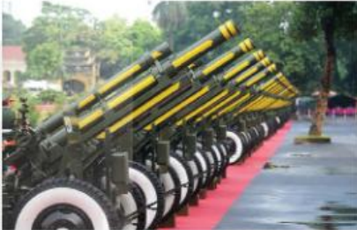
HS quan sát applet mô phỏng quỹ đạo quả đạn khi thay đổi góc bắn (ẩn giá trị tầm xa) và suy nghĩ trả lời các câu hỏi gợi mở:
– Khi góc bắn rất nhỏ hoặc rất lớn (gần $90^{°}$) thì quả đạn bay thế nào?
– Theo em, góc bắn khoảng bao nhiêu độ thì quả đạn bay xa nhất? Vì sao?
c) Sản phẩm: Các ý kiến, dự đoán ban đầu của HS (có thể đúng hoặc chưa đúng), ví dụ: "bắn thấp thì đạn rơi gần, bắn gần thẳng đứng thì đạn rơi lại gần", "khoảng $45^{°}$", "khoảng $60^{°}$"…; HS nhận ra cần một cách tìm chính xác góc bắn.
d) Tổ chức thực hiện:
- Giao nhiệm vụ: GV chiếu tình huống, Hình 1.18 và applet (kéo thanh trượt góc bắn); nêu hai câu hỏi gợi mở, HS suy nghĩ cá nhân 1 phút.
- Thực hiện nhiệm vụ: HS quan sát, trao đổi nhanh với bạn cùng bàn, đưa ra dự đoán. GV không nhận xét đúng, sai.
- Báo cáo, thảo luận: GV mời 3–4 HS nêu dự đoán, ghi các dự đoán lên góc bảng.
- Kết luận, nhận định: GV ghi nhận các ý kiến, chưa công bố đáp án; nêu vấn đề: tầm xa phụ thuộc $\sin{2}α$ – cần tìm $α$ để $\sin{2}α$ đạt một giá trị cho trước, tức là giải một phương trình lượng giác → giải quyết ở HĐ2.2 (Ví dụ 4).
2. Hoạt động 2: Hình thành kiến thức mới (63 phút)
2.1. Khái niệm phương trình tương đương (8 phút)
a) Mục tiêu: HS nhận biết được khái niệm hai phương trình tương đương (HĐ1); xét được sự tương đương của hai phương trình (Ví dụ 1, Luyện tập 1); nhận biết các phép biến đổi tương đương.
b) Nội dung:
HĐ1 (SGK tr.31). Nhận biết khái niệm hai phương trình tương đương
Cho hai phương trình $2x−4=0$ và $(x−2)(x^{2}+1)=0$. Tìm và so sánh tập nghiệm của hai phương trình trên.
Ví dụ 1 (SGK tr.31). Hai phương trình sau có tương đương không? $2x+6=0$ và $x^{2}+6x+9=0$.
Luyện tập 1 (SGK tr.32). Xét sự tương đương của hai phương trình sau: $\frac{x−1}{x+1}=0$ và $x^{2}−1=0$.
c) Sản phẩm:
- HĐ1: Cả hai phương trình đều có tập nghiệm $\{2\}$ (vì $x^{2}+1>0$), hai tập nghiệm bằng nhau.
- Hai phương trình được gọi là tương đương khi chúng có cùng tập nghiệm.
- Nếu phương trình $f(x)=0$ tương đương với phương trình $g(x)=0$ thì ta viết $f(x)=0⇔g(x)=0$.

Chú ý. Hai phương trình vô nghiệm là tương đương.
- Lời giải Ví dụ 1 (SGK): Tập nghiệm của phương trình $2x+6=0$ là $S_{1}=\{−3\}$. Phương trình $x^{2}+6x+9=0$ được viết lại thành $(x+3)^{2}=0$, do đó tập nghiệm của nó là $S_{2}=\{−3\}$. Vậy hai phương trình trên là tương đương.
- Luyện tập 1: $\frac{x−1}{x+1}=0$ có tập nghiệm $\{1\}$; $x^{2}−1=0$ có tập nghiệm $\{−1;1\}$. Hai tập nghiệm khác nhau nên hai phương trình không tương đương.
Chú ý (SGK tr.32). Để giải phương trình, thông thường ta biến đổi phương trình đó thành một phương trình tương đương đơn giản hơn. Các phép biến đổi như vậy gọi là các phép biến đổi tương đương. Nếu thực hiện các phép biến đổi sau đây trên một phương trình mà không làm thay đổi điều kiện của nó thì ta được một phương trình mới tương đương với phương trình đã cho:
a) Cộng hay trừ hai vế với cùng một số hoặc một biểu thức: $f(x)=g(x)⇔f(x)+h(x)=g(x)+h(x)$.
b) Nhân hoặc chia hai vế với cùng một số khác 0 hoặc với cùng một biểu thức luôn có giá trị khác 0: $f(x)=g(x)⇔f(x)h(x)=g(x)h(x)$, $(h(x)≠0)$.
d) Tổ chức thực hiện:
- Giao nhiệm vụ: GV chiếu HĐ1; HS làm cá nhân (2 phút).
- Thực hiện, báo cáo: 1 HS trả lời; GV hỏi: hai phương trình có "giống nhau" không? → HS phát biểu khái niệm tương đương, đối chiếu khung SGK.
- Kết luận, nhận định: GV chốt khái niệm và Chú ý; HS làm Ví dụ 1, Luyện tập 1 theo cặp (4 phút); 1 cặp trình bày Luyện tập 1, GV nhấn mạnh vai trò của điều kiện xác định ($x≠−1$) và giới thiệu các phép biến đổi tương đương.
2.2. Phương trình $\sin{x}=m$ (18 phút)
a) Mục tiêu: HS phát hiện công thức nghiệm của phương trình $\sin{x}=\frac{1}{2}$ qua đường tròn lượng giác và đồ thị (HĐ2); khái quát công thức nghiệm của phương trình $\sin{x}=m$, điều kiện có nghiệm, các trường hợp đặc biệt; kiểm chứng trên Desmos (3.1.NC1a); vận dụng giải phương trình (Ví dụ 2, 3, Luyện tập 2) và bài toán mở đầu (Ví dụ 4).
b) Nội dung: Phiếu học tập số 1, phần A.
HĐ2 (SGK tr.32). Nhận biết công thức nghiệm của phương trình $\sin{x}=\frac{1}{2}$
a) Quan sát Hình 1.19, tìm các nghiệm của phương trình đã cho trong nửa khoảng $[0;2π)$.
b) Dựa vào tính tuần hoàn của hàm số sin, hãy viết công thức nghiệm của phương trình đã cho.
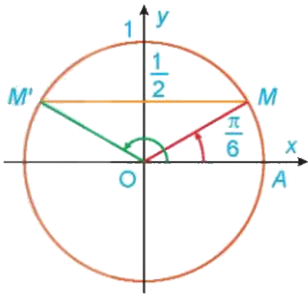
Minh hoạ bằng đồ thị: Nghiệm của phương trình $\sin{x}=\frac{1}{2}$ là hoành độ các giao điểm của đường thẳng $y=\frac{1}{2}$ và đồ thị hàm số $y=\sin{x}$.
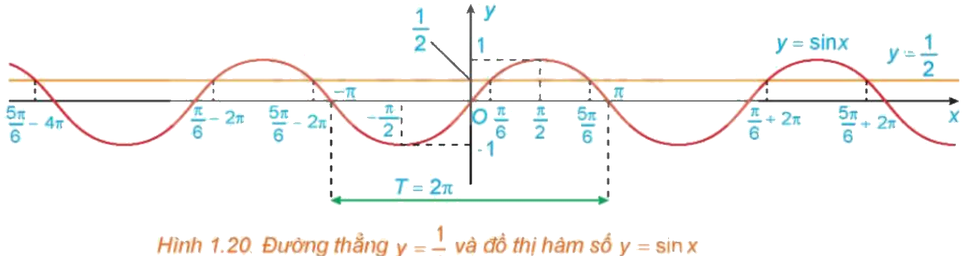
Yêu cầu bổ sung của GV:
Trên Desmos, vẽ $y=\sin{x}$ và $y=m$ (thanh trượt $m$). Khi $m=1,5$ có giao điểm không? Khi $m=0,3$, trên mỗi đoạn dài $2π$ có mấy giao điểm?
Ví dụ 2 (SGK tr.33). Giải các phương trình sau: a) $\sin{x}=−\frac{\sqrt{3}}{2}$; b) $\sin{x}=\frac{1}{3}$.
Ví dụ 3 (SGK tr.33). Giải phương trình $\sin{2x}=\sin\left(60^{°}−3x\right)$.
Ví dụ 4 (SGK tr.34). Giải bài toán ở tình huống mở đầu.
Luyện tập 2 (SGK tr.34). Giải các phương trình sau: a) $\sin{x}=\frac{\sqrt{2}}{2}$; b) $\sin{3x}=−\sin{5x}$.
c) Sản phẩm:
- HĐ2: a) Trong $[0;2π)$: $x=\frac{π}{6}$ và $x=\frac{5π}{6}$. b) $x=\frac{π}{6}+k2π$ hoặc $x=\frac{5π}{6}+k2π$ $(k∈ℤ)$.
- Yêu cầu bổ sung: $m=1,5$ không có giao điểm (phương trình vô nghiệm); $m=0,3$ có 2 giao điểm trên mỗi đoạn dài $2π$.
Tổng quát, xét phương trình $\sin{x}=m$ (*).
– Nếu $|m|>1$ thì phương trình (*) vô nghiệm vì $|\sin{x}|≤1$ với mọi $x∈ℝ$.
– Nếu $|m|≤1$ thì tồn tại duy nhất $α∈[−\frac{π}{2};\frac{π}{2}]$ thoả mãn $\sin{α}=m$. Khi đó, trên đoạn có độ dài $2π$ là $[−\frac{π}{2};\frac{3π}{2}]$, phương trình (*) có các nghiệm $α$ và $π−α$ (H.1.21). Do tính tuần hoàn với chu kì $2π$ của hàm sin, ta chỉ việc cộng vào các nghiệm này các bội nguyên của $2π$ thì sẽ được tất cả các nghiệm của phương trình (*).
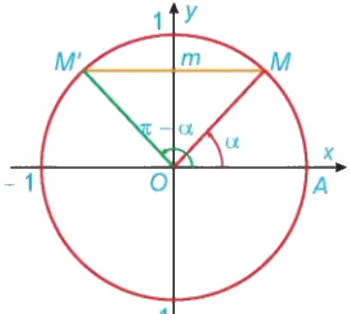
- Phương trình $\sin{x}=m$ có nghiệm khi và chỉ khi $|m|≤1$.
- Khi $|m|≤1$, sẽ tồn tại duy nhất $α∈[−\frac{π}{2};\frac{π}{2}]$ thoả mãn $\sin{α}=m$. Khi đó
$\sin{x}=m⇔\sin{x}=\sin{α}⇔x=α+k2π$ hoặc $x=π−α+k2π$ $(k∈ℤ)$.

Chú ý
a) Nếu số đo của góc $α$ được cho bằng đơn vị độ thì $\sin{x}={\sin{α}}^{°}⇔x=α^{°}+k360^{°}$ hoặc $x=180^{°}−α^{°}+k360^{°}$ $(k∈ℤ)$.
b) Một số trường hợp đặc biệt: $\sin{x}=0⇔x=kπ$; $\sin{x}=1⇔x=\frac{π}{2}+k2π$; $\sin{x}=−1⇔x=−\frac{π}{2}+k2π$ $(k∈ℤ)$.
Tổng quát: $\sin{u}=\sin{v}⇔u=v+k2π$ hoặc $u=π−v+k2π$ $(k∈ℤ)$.
- Lời giải Ví dụ 2 (SGK): a) $\sin{x}=−\frac{\sqrt{3}}{2}⇔\sin{x}=\sin\left(−\frac{π}{3}\right)⇔x=−\frac{π}{3}+k2π$ hoặc $x=\frac{4π}{3}+k2π$ $(k∈ℤ)$. b) Gọi $α∈[−\frac{π}{2};\frac{π}{2}]$ là góc thoả mãn $\sin{α}=\frac{1}{3}$. Khi đó ta có: $\sin{x}=\frac{1}{3}⇔\sin{x}=\sin{α}⇔x=α+k2π$ hoặc $x=π−α+k2π$ $(k∈ℤ)$.
- Lời giải Ví dụ 3 (SGK): $\sin{2x}=\sin\left(60^{°}−3x\right)⇔2x=60^{°}−3x+k360^{°}$ hoặc $2x=180^{°}−(60^{°}−3x)+k360^{°}$
$⇔5x=60^{°}+k360^{°}$ hoặc $−x=120^{°}+k360^{°}⇔x=12^{°}+k72^{°}$ hoặc $x=−120^{°}−k360^{°}$ $(k∈ℤ)$.
Vậy nghiệm của phương trình đã cho là $x=12^{°}+k72^{°}$ $(k∈ℤ)$ và $x=−120^{°}−k360^{°}$ $(k∈ℤ)$.
- Lời giải Ví dụ 4 (SGK): Chọn hệ trục toạ độ có gốc toạ độ đặt tại vị trí khẩu pháo, trục $Ox$ theo hướng khẩu pháo như hình bên. Khi đó, trong Vật lí, ta biết rằng quỹ đạo của quả đạn pháo có dạng đường parabol có phương trình (với $g$ là gia tốc trọng trường) $y=\frac{−g}{2v_{0}^{2}\cos^{2}{α}}x^{2}+x\tan{α}$.
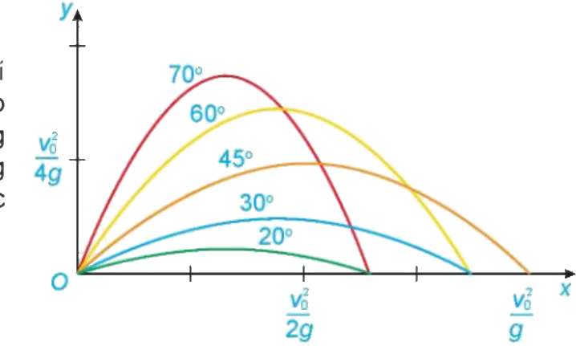
Cho $y=0$ ta được $\frac{−g}{2v_{0}^{2}\cos^{2}{α}}x^{2}+x\tan{α}=0$, suy ra $x=0$ hoặc $x=\frac{v_{0}^{2}\sin{2}α}{g}$. Quả đạn chạm đất khi $x=\frac{v_{0}^{2}\sin{2}α}{g}$. Ta có $x=\frac{v_{0}^{2}\sin{2}α}{g}≤\frac{v_{0}^{2}}{g}$, dấu bằng xảy ra khi $\sin{2}α=1$. Giải phương trình $\sin{2}α=1$, ta được $α=\frac{π}{4}+kπ$ $(k∈ℤ)$. Do $0≤α≤\frac{π}{2}$ nên $α=\frac{π}{4}$ hay $α=45^{°}$. Vậy quả đạn pháo sẽ bay xa nhất khi góc bắn bằng $45^{°}$.
- Luyện tập 2: a) $\sin{x}=\sin{\frac{π}{4}}⇔x=\frac{π}{4}+k2π$ hoặc $x=\frac{3π}{4}+k2π$ $(k∈ℤ)$. b) $\sin{3x}=\sin\left(−5x\right)⇔3x=−5x+k2π$ hoặc $3x=π+5x+k2π⇔x=\frac{kπ}{4}$ hoặc $x=−\frac{π}{2}−kπ$. Họ thứ hai nằm trong họ thứ nhất nên nghiệm là $x=\frac{kπ}{4}$ $(k∈ℤ)$.
d) Tổ chức thực hiện:
- Giao nhiệm vụ: GV phát Phiếu số 1 (phần A), chiếu HĐ2 và Hình 1.19; nhóm 4 HS thực hiện HĐ2a, b và yêu cầu bổ sung trên Desmos (5 phút).
- Thực hiện nhiệm vụ: HS xác định hai điểm $M$, $M′$ trên đường tròn lượng giác có tung độ $\frac{1}{2}$, dùng tính tuần hoàn viết công thức; kéo thanh trượt $m$ trên Desmos. GV gợi ý nhóm quên điểm $M′$: "đường thẳng $y=\frac{1}{2}$ cắt đường tròn tại mấy điểm?".
- Báo cáo, thảo luận: 1 nhóm trình bày; GV chiếu Hình 1.20 để HS đối chiếu các giao điểm $\frac{π}{6}+k2π$, $\frac{5π}{6}+k2π$; nhóm khác báo cáo kết quả với $m=1,5$ và $m=0,3$.
- Kết luận, nhận định: GV cùng HS khái quát cho $\sin{x}=m$ (H.1.21), chốt khung công thức nghiệm, điều kiện có nghiệm, Chú ý a, b và công thức $\sin{u}=\sin{v}$.
- Áp dụng (8 phút): GV hướng dẫn Ví dụ 2 (a: góc đặc biệt; b: góc $α$ không đặc biệt); HS làm Luyện tập 2a cá nhân. GV hướng dẫn Ví dụ 3 (lưu ý dùng thống nhất đơn vị độ). Ví dụ 4: GV hướng dẫn nhanh cách đưa về $\sin{2}α=1$, HS giải phương trình và chọn nghiệm thoả mãn $0≤α≤\frac{π}{2}$; GV hiện tầm xa trên applet để đối chiếu với các dự đoán ở HĐ1, kết luận vấn đề mở đầu đã được giải quyết. Luyện tập 2b giao về nhà.
2.3. Phương trình $\cos{x}=m$ (15 phút)
a) Mục tiêu: HS phát hiện công thức nghiệm của phương trình $\cos{x}=−\frac{1}{2}$ (HĐ3); khái quát công thức nghiệm của phương trình $\cos{x}=m$, điều kiện có nghiệm, các trường hợp đặc biệt; vận dụng giải phương trình (Ví dụ 5, 6, Luyện tập 3).
b) Nội dung:
HĐ3 (SGK tr.34). Nhận biết công thức nghiệm của phương trình $\cos{x}=−\frac{1}{2}$
a) Quan sát Hình 1.22a, tìm các nghiệm của phương trình đã cho trong nửa khoảng $[−π;π)$.
b) Dựa vào tính tuần hoàn của hàm số côsin, hãy viết công thức nghiệm của phương trình đã cho.
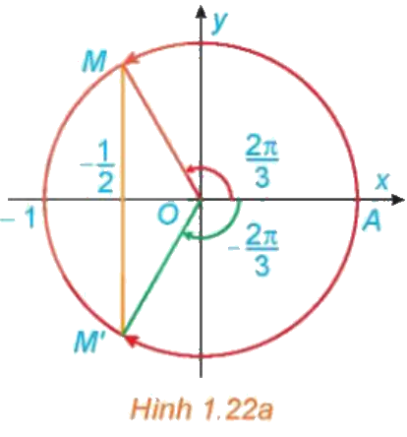
Minh hoạ bằng đồ thị: Nghiệm của phương trình $\cos{x}=−\frac{1}{2}$ là hoành độ các giao điểm của đường thẳng $y=−\frac{1}{2}$ và đồ thị hàm số $y=\cos{x}$.
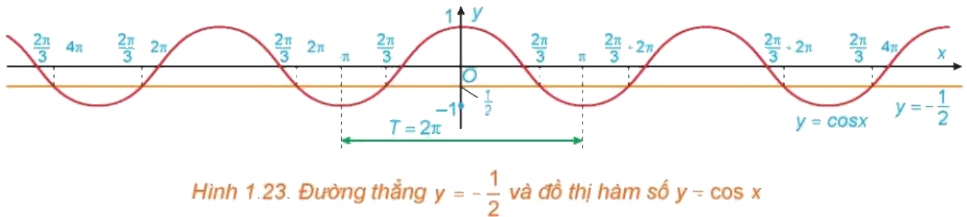
Ví dụ 5 (SGK tr.35). Giải các phương trình sau: a) $\cos{x}=−\frac{\sqrt{3}}{2}$; b) $\cos{x}=0,1$.
Ví dụ 6 (SGK tr.35). Giải phương trình $\cos{2x}=\cos\left(45^{°}−x\right)$.
Luyện tập 3 (SGK tr.35). Giải các phương trình sau: a) $2\cos{x}=−\sqrt{2}$; b) $\cos{3x}−\sin{5x}=0$.
c) Sản phẩm:
- HĐ3: a) Trong $[−π;π)$: $x=\frac{2π}{3}$ và $x=−\frac{2π}{3}$. b) $x=±\frac{2π}{3}+k2π$ $(k∈ℤ)$.
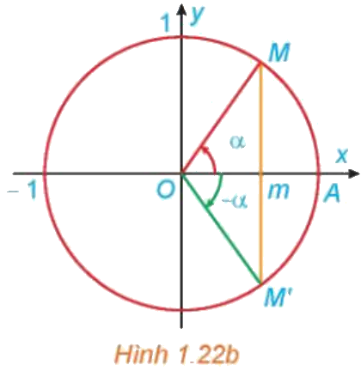
- Phương trình $\cos{x}=m$ có nghiệm khi và chỉ khi $|m|≤1$.
- Khi $|m|≤1$, sẽ tồn tại duy nhất $α∈[0;π]$ thoả mãn $\cos{α}=m$. Khi đó
$\cos{x}=m⇔\cos{x}=\cos{α}⇔x=α+k2π$ hoặc $x=−α+k2π$ $(k∈ℤ)$.

Chú ý
a) Nếu số đo của góc $α$ được cho bằng đơn vị độ thì $\cos{x}={\cos{α}}^{°}⇔x=α^{°}+k360^{°}$ hoặc $x=−α^{°}+k360^{°}$ $(k∈ℤ)$.
b) Một số trường hợp đặc biệt: $\cos{x}=0⇔x=\frac{π}{2}+kπ$; $\cos{x}=1⇔x=k2π$; $\cos{x}=−1⇔x=π+k2π$ $(k∈ℤ)$.
Tổng quát: $\cos{u}=\cos{v}⇔u=±v+k2π$ $(k∈ℤ)$.
- Lời giải Ví dụ 5 (SGK): a) $\cos{x}=−\frac{\sqrt{3}}{2}⇔\cos{x}=\cos{\frac{5π}{6}}⇔x=±\frac{5π}{6}+k2π$ $(k∈ℤ)$. b) Gọi $α∈[0;π]$ là góc thoả mãn $\cos{α}=0,1$. Khi đó ta có: $\cos{x}=0,1⇔\cos{x}=\cos{α}⇔x=±α+k2π$ $(k∈ℤ)$.
- Lời giải Ví dụ 6 (SGK): $\cos{2x}=\cos\left(45^{°}−x\right)⇔2x=45^{°}−x+k360^{°}$ hoặc $2x=−(45^{°}−x)+k360^{°}$
$⇔3x=45^{°}+k360^{°}$ hoặc $x=−45^{°}+k360^{°}⇔x=15^{°}+k120^{°}$ hoặc $x=−45^{°}+k360^{°}$ $(k∈ℤ)$.
- Luyện tập 3: a) $\cos{x}=−\frac{\sqrt{2}}{2}=\cos{\frac{3π}{4}}⇔x=±\frac{3π}{4}+k2π$ $(k∈ℤ)$. b) $\cos{3x}=\sin{5x}=\cos\left(\frac{π}{2}−5x\right)⇔3x=\frac{π}{2}−5x+k2π$ hoặc $3x=−\frac{π}{2}+5x+k2π⇔x=\frac{π}{16}+\frac{kπ}{4}$ hoặc $x=\frac{π}{4}−kπ$. Vậy $x=\frac{π}{16}+\frac{kπ}{4}$ hoặc $x=\frac{π}{4}+kπ$ $(k∈ℤ)$.
d) Tổ chức thực hiện:
- Giao nhiệm vụ: GV chiếu HĐ3 và Hình 1.22a; HS làm cặp đôi theo cách đã làm ở HĐ2 (3 phút).
- Thực hiện, báo cáo: HS xác định hai điểm có hoành độ $−\frac{1}{2}$, viết công thức; 1 cặp trình bày; GV chiếu Hình 1.23 để đối chiếu.
- Kết luận, nhận định: GV cùng HS khái quát (H.1.22b), chốt khung công thức nghiệm, Chú ý a, b, công thức $\cos{u}=\cos{v}$; so sánh với $\sin{x}=m$: góc $α$ chọn trong $[0;π]$ (không phải $[−\frac{π}{2};\frac{π}{2}]$), hai họ nghiệm đối nhau.
- Áp dụng (9 phút): HS làm Ví dụ 5 cá nhân (GV hỗ trợ tìm $\frac{5π}{6}$); GV hướng dẫn Ví dụ 6; HS làm Luyện tập 3a cá nhân, 1 HS lên bảng. Luyện tập 3b: GV gợi ý đưa $\sin{5x}$ về côsin bằng công thức góc phụ nhau, HS khá, giỏi hoàn thành; các HS khác hoàn thiện ở nhà.
TIẾT 2
2.4. Phương trình $\tan{x}=m$ và $\cot{x}=m$ (14 phút)
a) Mục tiêu: HS phát hiện công thức nghiệm của phương trình $\tan{x}=1$, $\cot{x}=−1$ qua đồ thị (HĐ4, HĐ5); khái quát công thức nghiệm của phương trình $\tan{x}=m$, $\cot{x}=m$; vận dụng giải phương trình (Ví dụ 7, 8, Luyện tập 4, 5).
b) Nội dung:
HĐ4 (SGK tr.36). Nhận biết công thức nghiệm của phương trình $\tan{x}=1$
a) Quan sát Hình 1.24, hãy cho biết đường thẳng $y=1$ cắt đồ thị hàm số $y=\tan{x}$ tại mấy điểm có hoành độ trong khoảng $\left(−\frac{π}{2};\frac{π}{2}\right)$.
b) Dựa vào tính tuần hoàn của hàm số tang, hãy viết công thức nghiệm của phương trình đã cho.
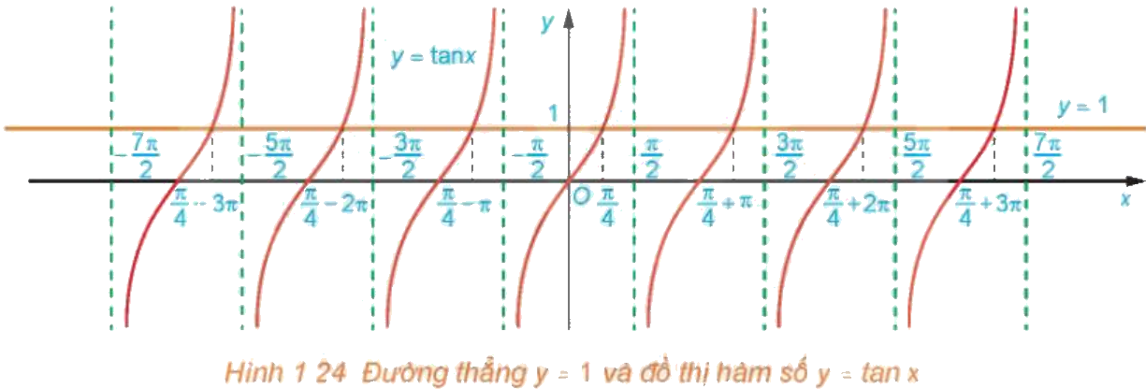
Ví dụ 7 (SGK tr.36). Giải các phương trình sau: a) $\tan{x}=−\sqrt{3}$; b) $\tan{x}=2$.
Luyện tập 4 (SGK tr.36). Giải các phương trình sau: a) $\sqrt{3}\tan{2x}=−1$; b) $\tan{3x}+\tan{5x}=0$.
HĐ5 (SGK tr.37). Nhận biết công thức nghiệm của phương trình $\cot{x}=−1$
a) Quan sát Hình 1.25, hãy cho biết đường thẳng $y=−1$ cắt đồ thị hàm số $y=\cot{x}$ tại mấy điểm có hoành độ trong khoảng $(0;π)$.
b) Dựa vào tính tuần hoàn của hàm số côtang, hãy viết công thức nghiệm của phương trình đã cho.
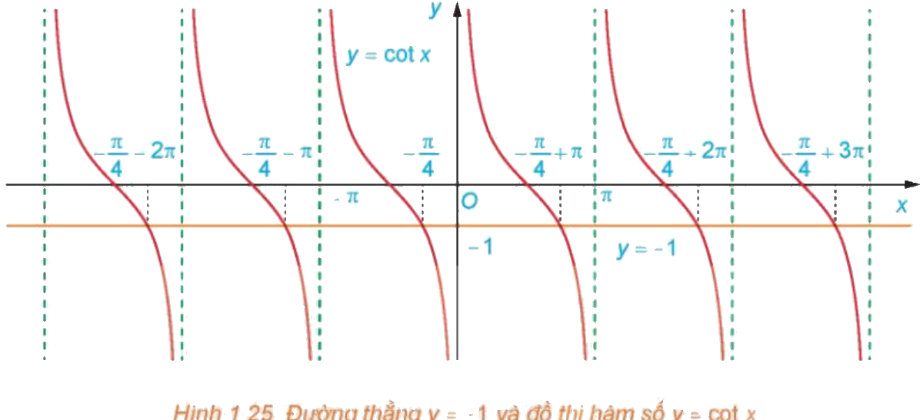
Ví dụ 8 (SGK tr.37). Giải các phương trình sau: a) $\cot{x}=−\sqrt{3}$; b) $\cot{x}=5$.
Luyện tập 5 (SGK tr.37). Giải các phương trình sau: a) $\cot{x}=1$; b) $\sqrt{3}\cot{x}+1=0$.
c) Sản phẩm:
- HĐ4: a) Một điểm, có hoành độ $x=\frac{π}{4}$. b) $x=\frac{π}{4}+kπ$ $(k∈ℤ)$.
- Phương trình $\tan{x}=m$ có nghiệm với mọi $m$.
- Với mọi $m∈ℝ$, tồn tại duy nhất $α∈\left(−\frac{π}{2};\frac{π}{2}\right)$ thoả mãn $\tan{α}=m$. Khi đó
$\tan{x}=m⇔\tan{x}=\tan{α}⇔x=α+kπ$ $(k∈ℤ)$.

Chú ý. Nếu số đo của góc $α$ được cho bằng đơn vị độ thì $\tan{x}={\tan{α}}^{°}⇔x=α^{°}+k180^{°}$ $(k∈ℤ)$.
- Lời giải Ví dụ 7 (SGK): a) $\tan{x}=−\sqrt{3}⇔\tan{x}=\tan\left(−\frac{π}{3}\right)⇔x=−\frac{π}{3}+kπ$ $(k∈ℤ)$. b) Gọi $α∈\left(−\frac{π}{2};\frac{π}{2}\right)$ là góc thoả mãn $\tan{α}=2$. Khi đó ta có: $\tan{x}=2⇔\tan{x}=\tan{α}⇔x=α+kπ$ $(k∈ℤ)$.
- Luyện tập 4: a) $\tan{2x}=−\frac{1}{\sqrt{3}}=\tan\left(−\frac{π}{6}\right)⇔2x=−\frac{π}{6}+kπ⇔x=−\frac{π}{12}+\frac{kπ}{2}$ $(k∈ℤ)$. b) Điều kiện: $\cos{3x}≠0$, $\cos{5x}≠0$. Ta có $\tan{3x}=\tan\left(−5x\right)⇔3x=−5x+kπ⇔x=\frac{kπ}{8}$. Đối chiếu điều kiện, loại các giá trị $x=\frac{π}{2}+mπ$ (ứng với $k$ chia 8 dư 4). Vậy nghiệm là $x=\frac{kπ}{8}$ với $k∈ℤ$ và $k$ không chia 8 dư 4.
- HĐ5: a) Một điểm, có hoành độ $x=\frac{3π}{4}$. b) $x=\frac{3π}{4}+kπ$, hay $x=−\frac{π}{4}+kπ$ $(k∈ℤ)$.
- Phương trình $\cot{x}=m$ có nghiệm với mọi $m$.
- Với mọi $m∈ℝ$, tồn tại duy nhất $α∈(0;π)$ thoả mãn $\cot{α}=m$. Khi đó
$\cot{x}=m⇔\cot{x}=\cot{α}⇔x=α+kπ$ $(k∈ℤ)$.

Chú ý. Nếu số đo của góc $α$ được cho bằng đơn vị độ thì $\cot{x}={\cot{α}}^{°}⇔x=α^{°}+k180^{°}$ $(k∈ℤ)$.
- Lời giải Ví dụ 8 (SGK): a) $\cot{x}=−\sqrt{3}⇔\cot{x}=\cot\left(−\frac{π}{6}\right)⇔x=−\frac{π}{6}+kπ$ $(k∈ℤ)$. b) Gọi $α∈(0;π)$ là góc thoả mãn $\cot{α}=5$. Khi đó ta có: $\cot{x}=5⇔\cot{x}=\cot{α}⇔x=α+kπ$ $(k∈ℤ)$.
- Luyện tập 5: a) $\cot{x}=1=\cot{\frac{π}{4}}⇔x=\frac{π}{4}+kπ$. b) $\cot{x}=−\frac{1}{\sqrt{3}}=\cot{\frac{2π}{3}}⇔x=\frac{2π}{3}+kπ$ $(k∈ℤ)$.
d) Tổ chức thực hiện:
- Giao nhiệm vụ: GV chia lớp: dãy 1 làm HĐ4, dãy 2 làm HĐ5 (3 phút), quan sát Hình 1.24, 1.25.
- Thực hiện, báo cáo: HS đếm số giao điểm trong một chu kì, viết công thức; đại diện mỗi dãy trình bày. GV hỏi: vì sao chỉ có một họ nghiệm và bước nhảy là $kπ$? HS giải thích bằng chu kì $π$ và tính đồng biến (nghịch biến) trên mỗi khoảng.
- Kết luận, nhận định: GV chốt hai khung công thức nghiệm và Chú ý; nhấn mạnh: phương trình $\tan{x}=m$, $\cot{x}=m$ luôn có nghiệm; khi giải phương trình chứa $tan$, $cot$ cần đặt điều kiện xác định.
- Áp dụng (8 phút): HS làm Ví dụ 7, 8 theo cặp (dãy 1 Ví dụ 7, dãy 2 Ví dụ 8); làm Luyện tập 4a, 5 cá nhân, 2 HS lên bảng. Luyện tập 4b: GV hướng dẫn đặt điều kiện và đối chiếu nghiệm, HS hoàn thiện ở nhà.
2.5. Sử dụng máy tính cầm tay tìm một góc khi biết giá trị lượng giác của nó (8 phút)
a) Mục tiêu: HS sử dụng được máy tính cầm tay (các phím $\sin^{−1}$, $\cos^{−1}$, $\tan^{−1}$) tìm số đo độ và rađian của một góc khi biết giá trị lượng giác (Ví dụ 9, Luyện tập 6); nhận biết kết quả sai do chọn sai chế độ đơn vị (1.2.NC1a).
b) Nội dung:
Các phím $(\sin^{−1})$, $(\cos^{−1})$ và $(\tan^{−1})$ của máy tính cầm tay được dùng để tìm số đo (độ hoặc rađian) của một góc khi biết một trong các giá trị lượng giác của nó.
Để tìm số đo ta thực hiện các bước sau:
Bước 1. Chọn đơn vị đo góc (độ hoặc rađian). Muốn tìm số đo độ (dòng trên cùng của màn hình xuất hiện chữ nhỏ D), ta ấn SHIFT MODE 3. Muốn tìm số đo rađian (dòng trên cùng của màn hình xuất hiện chữ nhỏ R), ta ấn SHIFT MODE 4.
Bước 2. Tìm số đo góc. Khi biết sin, côsin hay tang của góc $α$ cần tìm bằng $m$, ta lần lượt ấn các phím SHIFT và một trong các phím sin, cos và tan, rồi nhập giá trị lượng giác $m$ và cuối cùng ấn phím =. Lúc này trên màn hình cho kết quả là số đo của góc $α$ (độ hoặc rađian).

Chú ý (SGK tr.38). Khi ở chế độ rađian, các phím $(\sin^{−1})$, $(\tan^{−1})$ cho kết quả là một số thuộc khoảng $\left(−\frac{π}{2};\frac{π}{2}\right)$, phím $(\cos^{−1})$ cho kết quả là một số thuộc khoảng $(0;π)$; với $(\sin^{−1})$ và $(\cos^{−1})$ thì $|m|≤1$. Khi ở chế độ số đo độ, các phím $(\sin^{−1})$ và $(\tan^{−1})$ cho kết quả là số đo góc $α$ từ $−90^{°}$ đến $90^{°}$, phím $(\cos^{−1})$ cho kết quả là số đo góc $α$ từ $0^{°}$ đến $180^{°}$. Khi có kết quả (trường hợp chọn đơn vị đo độ), ấn phím °'" thì đưa kết quả về dạng độ – phút – giây.
Ví dụ 9 (SGK tr.38). Sử dụng máy tính cầm tay, tìm số đo độ và rađian của góc $α$, biết $\sin{α}=0,58$.
Luyện tập 6 (SGK tr.38). Sử dụng máy tính cầm tay, tìm số đo độ và rađian của góc $α$, biết: a) $\cos{α}=−0,75$; b) $\tan{α}=2,46$; c) $\cot{α}=−6,18$.
c) Sản phẩm:
- Lời giải Ví dụ 9 (SGK):
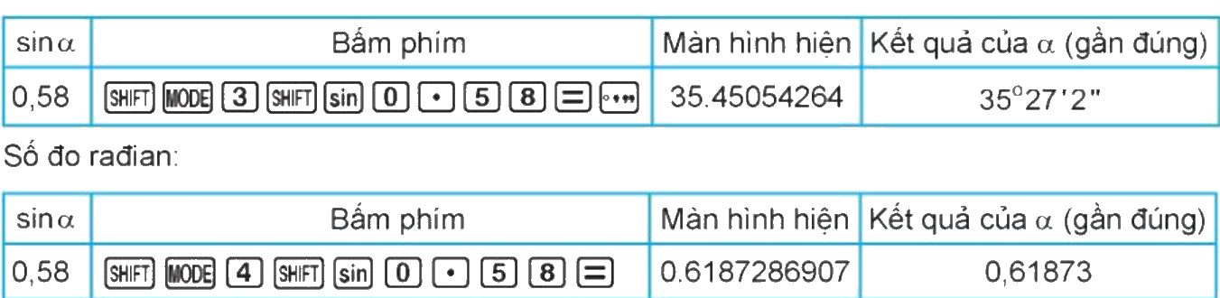
- Luyện tập 6: a) $α≈138^{°}35′25′′≈2,4189$ rad. b) $α≈67^{°}52′41′′≈1,1847$ rad. c) $\tan{α}=−\frac{1}{6,18}$ nên $α≈−9^{°}11′29′′≈−0,1604$ rad.
d) Tổ chức thực hiện:
- Giao nhiệm vụ: GV chiếu khung các bước bấm máy và bảng Ví dụ 9, thao tác mẫu trên phần mềm giả lập máy tính; HS thực hành theo (3 phút).
- Thực hiện nhiệm vụ: HS làm Luyện tập 6 theo cặp: một bạn bấm chế độ độ, một bạn bấm chế độ rađian, đối chiếu. GV lưu ý câu c: máy không có phím $\cot^{−1}$, đổi về $\tan{α}=\frac{1}{\cot{α}}$.
- Báo cáo, thảo luận: GV gọi 3 cặp đọc kết quả; lớp đối chiếu.
- Kết luận, nhận định: GV nhận xét lỗi thường gặp (quên đổi chế độ; nhập $\frac{1}{−6,18}$ sai thứ tự); chốt: máy tính cho một giá trị $α$, còn nghiệm của phương trình phải viết theo công thức nghiệm.
3. Hoạt động 3: Luyện tập (10 phút)
a) Mục tiêu: HS vận dụng công thức nghiệm để giải các phương trình lượng giác cơ bản và phương trình đưa về cơ bản ở các mức độ từ nhận biết đến vận dụng; phát hiện và sửa lỗi sai điển hình trong lời giải do AI tạo ra (NLa, NLc); dùng AI đúng cách để nhận gợi ý, không lệ thuộc (NLb).
b) Nội dung:
- Nhiệm vụ 1 (6 phút): Phiếu học tập số 2 – bài tập phân hóa 3 mức (Phụ lục).
- Nhiệm vụ 2 (4 phút): Phiếu học tập số 3 – "Trạm kiểm chứng AI": mỗi nhóm nhận một lời giải do chatbot AI tạo ra có chứa lỗi, tìm lỗi, giải thích và sửa lại (Phụ lục).
- Bài tập về nhà (SGK tr.39): Bài tập 1.19 – 1.22, Luyện tập 2b, 3b, 4b và phần còn lại của Phiếu số 2.
c) Sản phẩm:
- Phiếu số 2, số 3: lời giải theo đáp án ở Phụ lục; bảng phân tích lỗi của nhóm; Nhật ký sử dụng AI.
- Đáp số bài tập SGK (dành cho GV, để chữa đầu tiết sau):
- 1.19: a) $x=\frac{π}{3}+k2π$ hoặc $x=\frac{2π}{3}+k2π$; b) $x=±\frac{3π}{4}+k2π$; c) $\tan\left(\frac{x}{2}+15^{°}\right)={\tan{30}}^{°}⇔x=30^{°}+k360^{°}$; d) $2x−1=\frac{π}{5}+kπ⇔x=\frac{1}{2}+\frac{π}{10}+\frac{kπ}{2}$ $(k∈ℤ)$.
- 1.20: a) $\sin{2x}=−\cos{4x}⇔\cos\left(\frac{π}{2}−2x\right)=\cos\left(π−4x\right)$, được $x=\frac{π}{4}+kπ$ hoặc $x=\frac{π}{4}+\frac{kπ}{3}$; họ thứ nhất nằm trong họ thứ hai nên $x=\frac{π}{4}+\frac{kπ}{3}$. b) $\cos{3x}=\cos\left(π−7x\right)⇔x=\frac{π}{10}+\frac{kπ}{5}$ hoặc $x=\frac{π}{4}+\frac{kπ}{2}$ $(k∈ℤ)$.
- 1.21: a) Tầm xa $L=\frac{v_{0}^{2}\sin{2}α}{g}$. b) $\frac{500^{2}\sin{2}α}{9,8}=22000⇔\sin{2}α=0,8624$; với $0<α<90^{°}$: $α≈29^{°}47′37′′$ hoặc $α≈60^{°}12′23′′$.
- 1.22: Vật qua vị trí cân bằng khi $x=0⇔\cos\left(5t−\frac{π}{6}\right)=0⇔t=\frac{2π}{15}+\frac{kπ}{5}$. Với $0≤t≤6$: $k=0;1;…;8$, vậy vật đi qua vị trí cân bằng 9 lần.
d) Tổ chức thực hiện:
Nhiệm vụ 1 – Phiếu học tập số 2:
- Giao nhiệm vụ: GV phát Phiếu số 2; yêu cầu mọi HS hoàn thành Mức 1, Mức 2; HS khá, giỏi làm tiếp Mức 3.
- Thực hiện nhiệm vụ: HS làm cá nhân, được kiểm chứng nghiệm bằng cách thay lại hoặc bằng Desmos sau khi giải xong. GV đi các bàn, hỗ trợ trực tiếp HS còn chậm ở Mức 2 (chọn góc $α$ đặc biệt, chia $k2π$ khi tìm $x$).
- Báo cáo, thảo luận: GV chiếu đáp án Mức 1–2; HS tự đối chiếu.
- Kết luận, nhận định: GV nhận xét, ghi nhận HS hoàn thành Mức 3; bài chưa xong hoàn thiện ở nhà.
Nhiệm vụ 2 – Trạm kiểm chứng AI:
- Giao nhiệm vụ: GV chia lớp thành 8 nhóm; nhóm lẻ nhận Lời giải AI số 1, nhóm chẵn nhận Lời giải AI số 2 (Phiếu số 3); yêu cầu: (1) kiểm tra bằng cách thay một nghiệm cụ thể hoặc dùng đường tròn lượng giác; (2) chỉ ra bước sai, giải thích vì sao sai; (3) viết lời giải đúng; (4) ở nhà, mỗi nhóm dùng 01 thiết bị, nhập câu lệnh mẫu cho chatbot AI để xin gợi ý cho Bài 8 (Phiếu số 2), ghi vào Nhật ký sử dụng AI câu lệnh đã dùng và nhận xét gợi ý đó đúng/sai, có hữu ích không.
- Thực hiện nhiệm vụ: HS thảo luận, thay giá trị cụ thể, ghi kết quả vào phiếu. GV giám sát, gợi ý nhóm chưa tìm ra lỗi.
- Báo cáo, thảo luận: GV chọn 1 nhóm lẻ và 1 nhóm chẵn trình bày lỗi phát hiện được; nhóm cùng lời giải bổ sung.
- Kết luận, nhận định: GV chốt hai lỗi điển hình (thiếu họ nghiệm $π−α$ và dùng sai bước $kπ$ cho phương trình sin; chọn góc $α$ ngoài $[0;π]$ cho phương trình côsin); rút ra: lời giải của AI có thể sai, HS phải kiểm chứng bằng thay nghiệm hoặc đường tròn lượng giác trước khi sử dụng.
Bài tập về nhà: GV giao Bài tập 1.19–1.22 (SGK tr.39); đầu tiết sau chiếu đáp số để HS tự đối chiếu, chữa Bài 1.20, 1.21, 1.22.
4. Hoạt động 4: Vận dụng (3 phút giao nhiệm vụ trên lớp; thực hiện ngoài giờ trong 1 tuần)
a) Mục tiêu: HS vận dụng phương trình lượng giác cơ bản để giải quyết bài toán thực tiễn; phát triển năng lực mô hình hóa, giải quyết vấn đề và sáng tạo; tạo và chia sẻ sản phẩm số (3.1.NC1b, 2.5.NC1a); sử dụng AI có trách nhiệm khi tra cứu, kiểm chứng (NLc).
b) Nội dung:
- Nhiệm vụ cá nhân – Vận dụng (SGK tr.35–36):
Khi Mặt Trăng quay quanh Trái Đất, mặt đối diện với Trái Đất thường chỉ được Mặt Trời chiếu sáng một phần. Các pha của Mặt Trăng mô tả mức độ phần bề mặt của nó được Mặt Trời chiếu sáng. Khi góc giữa Mặt Trời, Trái Đất và Mặt Trăng là $α$ $(0^{°}≤α≤360^{°})$ thì tỉ lệ $F$ của phần Mặt Trăng được chiếu sáng cho bởi công thức $F=\frac{1}{2}(1−\cos{α})$ (Theo usno.navy.mil).
Xác định góc $α$ tương ứng với các pha sau của Mặt Trăng:
a) $F=0$ (trăng mới); b) $F=0,25$ (trăng lưỡi liềm); c) $F=0,5$ (trăng bán nguyệt đầu tháng hoặc trăng bán nguyệt cuối tháng); d) $F=1$ (trăng tròn).

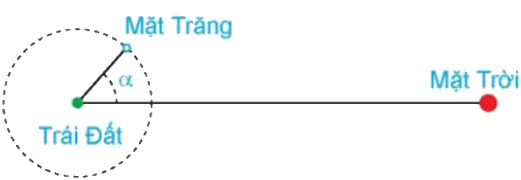
- Nhiệm vụ nhóm (4–5 HS) – "Tia nước tưới cây": Dùng vòi tưới (hoặc ống nhựa gắn chai nước) đặt sát mặt đất, giữ áp lực nước không đổi. Đo tầm xa tia nước khi đặt vòi nghiêng $45^{°}$ (dùng thước đo góc), từ đó ước lượng $\frac{v_{0}^{2}}{g}$ theo công thức $L=\frac{v_{0}^{2}\sin{2}α}{g}$ (bỏ qua sức cản không khí). Lập và giải phương trình lượng giác để tìm góc đặt vòi sao cho tia nước chạm gốc cây cách vòi một khoảng cho trước (nhỏ hơn tầm xa tối đa); thử lại bằng thực nghiệm, so sánh và giải thích sai số. Quay video ngắn thí nghiệm, trình bày thành poster hoặc 3–5 slide, nộp kèm Nhật ký sử dụng AI. Lưu ý tiết kiệm nước, tận dụng khi tưới vườn nhà.
c) Sản phẩm:
- Vận dụng: a) $F=0⇔\cos{α}=1⇔α=0^{°}$ hoặc $α=360^{°}$. b) $F=0,25⇔\cos{α}=\frac{1}{2}⇔α=60^{°}$ hoặc $α=300^{°}$. c) $F=0,5⇔\cos{α}=0⇔α=90^{°}$ hoặc $α=270^{°}$. d) $F=1⇔\cos{α}=−1⇔α=180^{°}$.
- Sản phẩm nhóm: video thí nghiệm; bảng số liệu (tầm xa ở $45^{°}$, khoảng cách mục tiêu); phương trình và lời giải (hai góc $α$ và $90^{°}−α$); kết quả thử lại, nhận xét sai số; Nhật ký sử dụng AI; nộp trên Google Classroom/Padlet của lớp.
d) Tổ chức thực hiện:
- Giao nhiệm vụ: GV chiếu nhiệm vụ, tiêu chí đánh giá sản phẩm (Phụ lục), mẫu Nhật ký sử dụng AI; hướng dẫn an toàn và tiết kiệm nước; thông báo hạn nộp 1 tuần.
- Thực hiện nhiệm vụ (ngoài giờ): HS làm cá nhân bài SGK; nhóm làm thí nghiệm, lập và giải phương trình, thiết kế sản phẩm. GV hỗ trợ qua lớp học trực tuyến.
- Báo cáo, thảo luận: Các nhóm đăng sản phẩm lên Padlet; mỗi nhóm nhận xét ít nhất 1 sản phẩm của nhóm khác theo tiêu chí. GV chọn 2 sản phẩm tiêu biểu để trình bày 5 phút vào đầu tiết học tiếp theo.
- Kết luận, nhận định: GV nhận xét, đánh giá theo tiêu chí đã công bố; ghi nhận nhóm có số liệu trung thực, lời giải đúng, nhận ra có hai góc đặt vòi cho cùng tầm xa và sử dụng AI có kiểm chứng.
5. Củng cố bài học (10 phút, cuối tiết 2)
a) Mục tiêu: HS hệ thống lại kiến thức của bài bằng sơ đồ tư duy; tự đánh giá mức độ đạt yêu cầu cần đạt qua câu hỏi trắc nghiệm; biết nhiệm vụ chuẩn bị cho tiết học sau. Sử dụng hệ thống luyện tập trực tuyến do giáo viên/tổ chuyên môn tổ chức để củng cố nội dung bài học, nhận phản hồi và tự đánh giá kết quả; thực hiện đúng quy tắc an toàn, bảo mật và trung thực trong môi trường số (5.2.NC1b; 2.5.NC1a).
b) Nội dung: (1) Sơ đồ tư duy của bài học; (2) 6 câu trắc nghiệm nhiều phương án lựa chọn và 1 câu trắc nghiệm đúng sai; (3) Chuẩn bị cho tiết học sau (dưới đây).
c) Sản phẩm: Nội dung các nhánh sơ đồ tư duy do HS nêu; câu trả lời trắc nghiệm của HS (đáp án và lời giải chi tiết ở dưới); HS ghi tên bài học tiết sau vào vở.
d) Tổ chức thực hiện:
- Sơ đồ tư duy (2 phút): GV chiếu sơ đồ tư duy chỉ có tên 5 nhánh, yêu cầu HS nêu nội dung từng nhánh; GV lần lượt hiện nội dung đầy đủ để HS đối chiếu, chụp hoặc chép vào vở.
- Giao nhiệm vụ trắc nghiệm (7 phút): GV chiếu mã QR bài trắc nghiệm online; HS quét mã, nhập họ tên, lớp và làm 7 câu trong 7 phút rồi nộp bài (HS không có điện thoại: GV chiếu từng câu, HS giơ thẻ A, B, C, D và Đúng/Sai).
- Thực hiện nhiệm vụ: HS làm bài độc lập, không trao đổi. GV quan sát tỉ lệ trả lời đúng từng câu trên trang quản lý kết quả.
- Báo cáo, thảo luận: Với câu có tỉ lệ sai cao, GV mời 1 HS chọn đúng giải thích cách làm. Do bài online xáo trộn thứ tự câu và thứ tự phương án cho từng HS, khi chữa bài GV và HS gọi theo nội dung câu hỏi và nội dung phương án, không gọi theo số câu hay chữ cái A, B, C, D.
- Kết luận, nhận định: GV chốt lại ba lưu ý: phương trình $\sin{x}=m$, $\cos{x}=m$ chỉ có nghiệm khi $|m|≤1$ và có hai họ nghiệm (bước $k2π$); phương trình $\tan{x}=m$, $\cot{x}=m$ có một họ nghiệm (bước $kπ$); không dùng lẫn độ và rađian trong cùng một công thức nghiệm. HS chưa đạt làm lại các câu sai ở nhà theo lời giải chi tiết.
- Chuẩn bị bài sau (1 phút): GV thông báo tên bài học tiết sau; HS ghi vào vở.
(1) Sơ đồ tư duy bài học
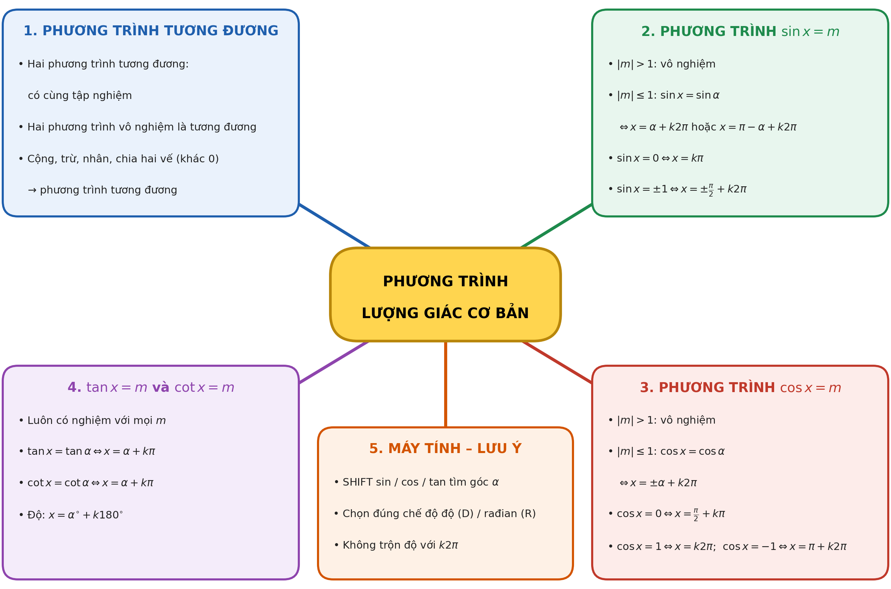
(2) Câu hỏi trắc nghiệm
 | BÀI TRẮC NGHIỆM CỦNG CỐ ONLINE – BÀI 4 (TOÁN 11)  Đường link: https://trangtu66.github.io/Taode_thi_online/cc_bai4_t11.html  HS quét mã QR bằng điện thoại (camera hoặc Zalo) hoặc mở đường link, nhập họ tên, lớp rồi làm 7 câu dưới đây (thứ tự câu và phương án được xáo trộn cho từng HS).  Nộp bài xong, hệ thống chấm điểm theo thang 10 và hiện lời giải chi tiết từng câu.  GV xem kết quả, xếp hạng của lớp trên trang quản lý (mục Khối 11).

Phần I. Câu trắc nghiệm nhiều phương án lựa chọn
Câu 1 (Nhận biết). Nghiệm của phương trình $\sin{x}=1$ là
A. $x=\frac{π}{2}+kπ (k∈ℤ)$ | B. $x=k2π (k∈ℤ)$ | C. $x=\frac{π}{2}+k2π (k∈ℤ)$ | D. $x=kπ (k∈ℤ)$
Câu 2 (Nhận biết). Phương trình nào sau đây vô nghiệm?
A. $\sin{x}=−1$ | B. $\tan{x}=2026$ | C. $\cot{x}=−5$ | D. $\cos{x}=\frac{π}{3}$
Câu 3 (Thông hiểu). Nghiệm của phương trình $\cos{x}=\frac{1}{2}$ là
A. $x=±\frac{π}{3}+k2π (k∈ℤ)$ | B. $x=±\frac{π}{6}+k2π (k∈ℤ)$ | C. $x=\frac{π}{3}+kπ (k∈ℤ)$ | D. $x=\frac{π}{3}+k2π$ hoặc $x=\frac{2π}{3}+k2π (k∈ℤ)$
Câu 4 (Thông hiểu). Nghiệm của phương trình $\tan{x}=\sqrt{3}$ là
A. $x=\frac{π}{3}+k2π (k∈ℤ)$ | B. $x=\frac{π}{3}+kπ (k∈ℤ)$ | C. $x=\frac{π}{6}+kπ (k∈ℤ)$ | D. $x=±\frac{π}{3}+kπ (k∈ℤ)$
Câu 5 (Thông hiểu). Số nghiệm của phương trình $\sin{x}=0$ trên đoạn $[0;2π]$ là
A. $1$ | B. $2$ | C. $3$ | D. $4$
Câu 6 (Vận dụng). Tổng các nghiệm của phương trình $\cos{2x}=0$ trên đoạn $[0;π]$ bằng
A. $\frac{π}{2}$ | B. $π$ | C. $2π$ | D. $\frac{3π}{2}$
Phần II. Câu trắc nghiệm đúng sai
Câu 7 (Vận dụng – thực tiễn). Độ sâu mực nước tại một cảng biển được mô hình hoá bởi hàm số $h(t)=12+3\cos{\frac{πt}{6}}$ (m), trong đó $t$ là thời gian tính bằng giờ kể từ 0 giờ $(0≤t<24)$. Xét tính đúng, sai của các khẳng định sau:
a) Độ sâu lớn nhất của mực nước tại cảng là 15 m.
b) Trong một ngày $(0≤t<24)$, có đúng 2 thời điểm mực nước sâu 13,5 m.
c) Lần đầu tiên trong ngày mực nước sâu 12 m là lúc 3 giờ.
d) Một tàu chỉ vào được cảng khi độ sâu ít nhất 13,5 m. Từ 0 giờ đến 12 giờ, tổng thời gian tàu có thể vào cảng là 2 giờ.
Đáp án và lời giải chi tiết
(Đáp án ghi theo thứ tự gốc trong KHBD; khi chữa bài online, gọi theo nội dung phương án vì thứ tự đã được xáo trộn.)
Câu | 1 | 2 | 3 | 4 | 5 | 6 | 7
Đáp án | C | D | A | B | C | B | a) Đ  b) S  c) Đ  d) S
- Câu 1. Trường hợp đặc biệt: $\sin{x}=1⇔x=\frac{π}{2}+k2π$. (Họ $\frac{π}{2}+kπ$ là nghiệm của $\cos{x}=0$; họ $k2π$ là nghiệm của $\cos{x}=1$.)
- Câu 2. $\frac{π}{3}≈1,047>1$ nên $\cos{x}=\frac{π}{3}$ vô nghiệm. Phương trình $\tan{x}=m$, $\cot{x}=m$ luôn có nghiệm; $\sin{x}=−1$ có nghiệm $x=−\frac{π}{2}+k2π$.
- Câu 3. $\cos{x}=\cos{\frac{π}{3}}⇔x=±\frac{π}{3}+k2π$. (Hai họ $\frac{π}{3}+k2π$, $\frac{2π}{3}+k2π$ là nghiệm của $\sin{x}=\frac{\sqrt{3}}{2}$ – nhầm công thức sin với côsin.)
- Câu 4. $\tan{x}=\tan{\frac{π}{3}}⇔x=\frac{π}{3}+kπ$. (Họ $\frac{π}{3}+k2π$ bỏ sót nghiệm; $\frac{π}{6}+kπ$ là nghiệm của $\cot{x}=\sqrt{3}$.)
- Câu 5. $\sin{x}=0⇔x=kπ$; trên $[0;2π]$: $x=0$; $π$; $2π$ – có 3 nghiệm.
- Câu 6. $\cos{2x}=0⇔x=\frac{π}{4}+\frac{kπ}{2}$; trên $[0;π]$: $x=\frac{π}{4}$; $\frac{3π}{4}$. Tổng bằng $π$.
- Câu 7.
a) Đúng. $\cos{\frac{πt}{6}}≤1$ nên $h(t)≤15$; dấu bằng khi $t=0$ hoặc $t=12$.
b) Sai. $h=13,5⇔\cos{\frac{πt}{6}}=\frac{1}{2}⇔t=±2+12k$; với $0≤t<24$: $t∈\{2;10;14;22\}$ – có 4 thời điểm.
c) Đúng. $h=12⇔\cos{\frac{πt}{6}}=0⇔t=3+6k$; giá trị nhỏ nhất với $t≥0$ là $t=3$.
d) Sai. $h≥13,5⇔\cos{\frac{πt}{6}}≥\frac{1}{2}$; trên $[0;12]$ ứng với $t∈[0;2]∪[10;12]$, tổng cộng 4 giờ.
(3) Chuẩn bị cho tiết học sau
Bài tập cuối chương I
IV. KIỂM TRA, ĐÁNH GIÁ
Hoạt động | Hình thức đánh giá | Công cụ | Tiêu chí (thông báo trước cho HS)
HĐ1 | Quan sát, hỏi – đáp | Câu hỏi gợi mở | Tham gia nêu dự đoán và lí do (không chấm đúng, sai)
HĐ2.1 | Hỏi – đáp | HĐ1, Ví dụ 1, Luyện tập 1 | So sánh đúng tập nghiệm, có chú ý điều kiện xác định
HĐ2.2 – 2.4 | Đánh giá sản phẩm nhóm (Phiếu HT số 1); nhận xét bài làm trên bảng | HĐ2–HĐ5, Ví dụ 2–8, Luyện tập 2–5 | Viết đúng công thức nghiệm (đủ họ nghiệm, đúng bước $k2π$ hoặc $kπ$); chọn đúng góc $α$; có điều kiện khi giải phương trình chứa $tan$, $cot$
HĐ2.5 | Kiểm tra chéo theo cặp | Ví dụ 9, Luyện tập 6 | Chọn đúng chế độ độ/rađian; kết quả đúng đến phút, giây hoặc 4 chữ số thập phân
HĐ3 | Tự đối chiếu; đánh giá phiếu nhóm | Phiếu HT số 2, 3; bài tập SGK 1.19–1.22 | Mức Đạt: hoàn thành đúng Mức 1–2. Trạm AI: chỉ đúng bước sai, giải thích được nguyên nhân, sửa đúng; nhật ký AI ghi đủ câu lệnh và nhận xét
HĐ4 | Đánh giá sản phẩm (GV + nhóm đánh giá đồng đẳng) | Rubric sản phẩm vận dụng (thang 10) | Theo bảng tiêu chí dưới đây
Củng cố | Trắc nghiệm online (hoặc thẻ A, B, C, D) | 6 câu trắc nghiệm, 1 câu đúng sai | Mức Đạt: đúng từ 5/7 câu trở lên (câu đúng sai tính đúng khi đúng ít nhất 3/4 ý)

Tiêu chí đánh giá sản phẩm vận dụng (HĐ4)
Tiêu chí | Mức tốt | Mức đạt | Mức chưa đạt | Điểm
1. Thí nghiệm và số liệu | Làm thí nghiệm đúng cách, đo góc và tầm xa cẩn thận, có video minh chứng, tiết kiệm nước | Có số liệu nhưng thiếu minh chứng | Số liệu không hợp lí, không tự làm thí nghiệm | 2
2. Lập và giải phương trình | Lập đúng phương trình $\sin{2}α=m$, giải đúng, tìm đủ hai góc thoả mãn | Lập đúng, giải còn thiếu một góc hoặc sai sót nhỏ | Sai phương trình hoặc sai công thức nghiệm | 3
3. Thử lại và giải thích | Thử lại bằng thực nghiệm, so sánh, giải thích hợp lí nguyên nhân sai số | Có thử lại nhưng chưa giải thích | Không thử lại | 3
4. Trình bày và sử dụng AI trung thực | Sản phẩm rõ ràng; Nhật ký AI đầy đủ, có kiểm chứng thông tin AI cung cấp | Sản phẩm đủ nội dung; Nhật ký AI sơ sài | Sao chép lời giải AI hoặc không có Nhật ký AI | 2

PHỤ LỤC: PHIẾU HỌC TẬP VÀ HỌC LIỆU
Phiếu học tập số 1 (HĐ2.2) – Khám phá công thức nghiệm của phương trình $\sin{x}=m$
A. Phương trình $\sin{x}=\frac{1}{2}$
1) Trên đường tròn lượng giác (Hình 1.19), đường thẳng $y=\frac{1}{2}$ cắt đường tròn tại …… điểm, ứng với các góc (trong $[0;2π)$): ………………… .
2) Công thức nghiệm: $x=$ ………………… hoặc $x=$ ………………… $(k∈ℤ)$.
3) Trên Desmos, vẽ $y=\sin{x}$ và $y=m$:
Giá trị $m$ | $1,5$ | $0,3$ | $−1$
Số giao điểm trên mỗi đoạn dài $2π$
Nhận xét: phương trình $\sin{x}=m$ có nghiệm khi ………………… ; khi đó các nghiệm trong một chu kì là $α$ và ………… .
Phiếu học tập số 2 (HĐ3) – Bài tập phân hóa
Mức 1 – Nhận biết
Bài 1. Giải các phương trình: a) $\sin{x}=−\frac{1}{2}$; b) $\cos{x}=\frac{\sqrt{2}}{2}$.
Bài 2. Giải các phương trình: a) $\tan{x}=−1$; b) $\cot{x}=\sqrt{3}$.
Mức 2 – Thông hiểu
Bài 3. Giải phương trình $\sin\left(2x−\frac{π}{3}\right)=\frac{\sqrt{3}}{2}$.
Bài 4. Giải phương trình $\cos\left(x+30^{°}\right)=−\frac{1}{2}$.
Bài 5. Tìm các nghiệm của phương trình $2\cos{2x}−1=0$ trên đoạn $[0;π]$.
Mức 3 – Vận dụng
Bài 6. Giải phương trình $\sin{3x}=\cos{x}$.
Bài 7. Độ cao (so với mặt đất) của một cabin vòng quay được cho bởi $h(t)=20−18\cos{\frac{πt}{15}}$ (m), trong đó $t$ là thời gian (phút) kể từ khi cabin xuất phát. Trong vòng quay đầu tiên $(0≤t≤30)$, ở những thời điểm nào cabin ở độ cao 29 m?
Bài 8. Giải phương trình $\sin^{2}{x}=\frac{1}{4}$.
Đáp án (dành cho GV):
- Bài 1: a) $x=−\frac{π}{6}+k2π$ hoặc $x=\frac{7π}{6}+k2π$; b) $x=±\frac{π}{4}+k2π$ $(k∈ℤ)$.
- Bài 2: a) $x=−\frac{π}{4}+kπ$; b) $x=\frac{π}{6}+kπ$ $(k∈ℤ)$.
- Bài 3: $2x−\frac{π}{3}=\frac{π}{3}+k2π$ hoặc $2x−\frac{π}{3}=\frac{2π}{3}+k2π⇔x=\frac{π}{3}+kπ$ hoặc $x=\frac{π}{2}+kπ$ $(k∈ℤ)$.
- Bài 4: $x+30^{°}=±120^{°}+k360^{°}⇔x=90^{°}+k360^{°}$ hoặc $x=−150^{°}+k360^{°}$ $(k∈ℤ)$.
- Bài 5: $\cos{2x}=\frac{1}{2}⇔x=±\frac{π}{6}+kπ$; trên $[0;π]$: $x=\frac{π}{6}$; $x=\frac{5π}{6}$.
- Bài 6: $\sin{3x}=\sin\left(\frac{π}{2}−x\right)⇔3x=\frac{π}{2}−x+k2π$ hoặc $3x=\frac{π}{2}+x+k2π⇔x=\frac{π}{8}+\frac{kπ}{2}$ hoặc $x=\frac{π}{4}+kπ$ $(k∈ℤ)$.
- Bài 7: $h=29⇔\cos{\frac{πt}{15}}=−\frac{1}{2}⇔\frac{πt}{15}=±\frac{2π}{3}+k2π⇔t=±10+30k$; với $0≤t≤30$: $t=10$ và $t=20$ (phút).
- Bài 8: $\sin^{2}{x}=\frac{1}{4}⇔\frac{1−\cos{2x}}{2}=\frac{1}{4}⇔\cos{2x}=\frac{1}{2}⇔x=±\frac{π}{6}+kπ$ $(k∈ℤ)$.
Phiếu học tập số 3 (HĐ3) – Trạm kiểm chứng AI
Lời giải dưới đây do một chatbot AI tạo ra. Nhóm hãy: (1) kiểm tra bằng cách thay một nghiệm cụ thể hoặc dùng đường tròn lượng giác; (2) chỉ ra bước sai và giải thích; (3) viết lời giải đúng.
Lời giải AI số 1 (nhóm lẻ). Đề: Giải phương trình $\sin{x}=\frac{1}{2}$.
"Ta có $\sin{x}=\frac{1}{2}=\sin{\frac{π}{6}}$. Vì hàm số sin tuần hoàn nên $x=\frac{π}{6}+kπ$ $(k∈ℤ)$."

Lời giải AI số 2 (nhóm chẵn). Đề: Giải phương trình $\cos{x}=−\frac{1}{2}$.
"Vì $\cos{x}=−\frac{1}{2}$ nên chọn $α=−\frac{π}{3}$. Áp dụng công thức $\cos{x}=\cos{α}⇔x=±α+k2π$, ta được $x=±\frac{π}{3}+k2π$ $(k∈ℤ)$."

Đáp án (dành cho GV):
- Lời giải số 1: sai vì hàm sin có chu kì $2π$ (không phải $π$) và thiếu họ nghiệm $π−α$. Thử $k=1$: $x=\frac{7π}{6}$ có $\sin{\frac{7π}{6}}=−\frac{1}{2}≠\frac{1}{2}$. Đúng: $x=\frac{π}{6}+k2π$ hoặc $x=\frac{5π}{6}+k2π$ $(k∈ℤ)$.
- Lời giải số 2: sai vì $\cos\left(−\frac{π}{3}\right)=\frac{1}{2}$, không bằng $−\frac{1}{2}$; góc $α$ phải thuộc $[0;π]$ với $\cos{α}=−\frac{1}{2}$, tức $α=\frac{2π}{3}$. Đúng: $x=±\frac{2π}{3}+k2π$ $(k∈ℤ)$.
Mẫu Nhật ký sử dụng AI (HĐ3, HĐ4)
Lần | Câu lệnh em/nhóm đã nhập | AI trả lời (tóm tắt) | Em/nhóm kiểm chứng thế nào? Đúng/sai? | Em/nhóm đã dùng gợi ý vào đâu
1
2

KIỂM TRA CỦA LÃNH ĐẠO
PHÓ HIỆU TRƯỞNG

...............

